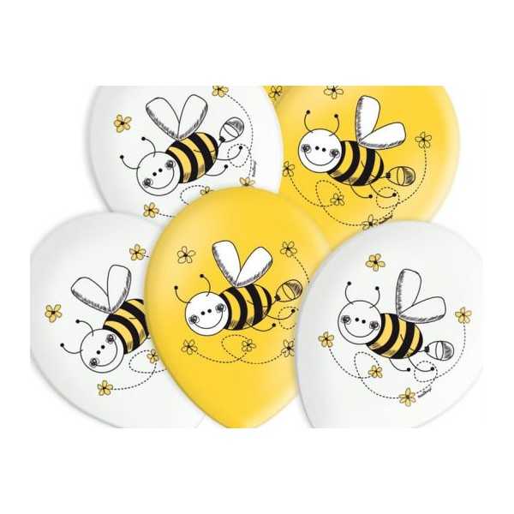
SPORTINĖS UŽDUOTĖLĖS BITUTĖMS

Sveiki vaikučiai ir jų tėveliai! Kviečiu visus visus pasportuoti kartu. Ir vaikučius ir tėvelius Labai seniai nesimatėm spėjau, ne tik aš jūsų pasiilgti, bet ir mūsų draugas Marsietis. Todėl kiekvieną dienelę pradedam su Marsiečiu.

Pirmadienis - https://www.youtube.com/watch?v=SpvcUfl0Afs
Antradienis - https://www.youtube.com/watch?v=3LOcjGS_EEg
Trečiadienis - https://www.youtube.com/watch?v=CnXkopDxOTU
Ketvirtadienis - https://www.youtube.com/watch?v=UjNbluDivgI
Penktadienis - https://www.youtube.com/watch?v=UjNbluDivgI
O dabar su savo šeima pašokite: https://www.youtube.com/watch?v=gCzgc_RelBA

O dabar kviečiu ir tėvelius pasportuoti. Surinkite savo vardo raides ir atlikite pratimus.
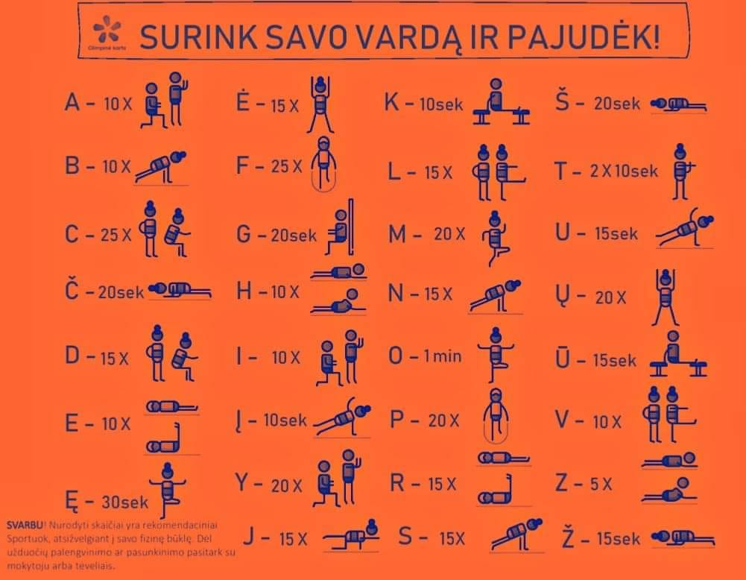

Sėkmės !

